Департамент по социальным вопросам
администрации города Ишима
Муниципальное автономное дошкольное образовательное учреждение
детский сад № 24

Направление: «Культура народов России»

Исследовательский проект
«Казачата»

Участники: дети старшего дошкольного возраста
Руководитель: Чалкова Марина Анатольевна,
музыкальный руководитель

Ишим 2026 г

Оглавление

1. Введение ………………………………………………………..….………..с. 3
2. Основная часть…………………………………………………….….....…. с. 5
3. Заключение………………………………………………………………......с. 15
4. Список использованных источников и литературы………………………с. 16
5. Приложение…………………………………………………………….……с. 17

Введение

«Подобно тому, как цветок вырастает из зерна,
наша любовь к Родине имеет своим истоком тот «уголок
земли», где мы родились и выросли»
(Н. Смирнов)

Тема проекта: «Воспитание нравственно- патриотических чувств у дошкольников через приобщение к фольклору казачества».
Тип проекта: информационно – творческий.
Продолжительность проекта: долгосрочный.
Цель проекта: приобщение детей к уникальной культуре народов казаков, населяющих территорию города Ишима, ишимского района, к их традициям и обычаям, нравственно-эстетическим ценностям.

Участники проекта:
- дети старшего дошкольного возраста
- воспитатели
- музыкальные руководители
- родители

Актуальность
Дощкольное детство – начало жизни, когда закладываются предпосылки высоких человеческих начал личности. Патриотические чувства закладываются в процессе жизни и бытия человека находящегося в рамках конкретной социокультурной среды. Ребенок с момента рождения инстиктивно и естественно привыкает к окружающей его среде, природе и культуре, традициям и быту.
К сожалению, в нашей жизни утрачиваются народные традиции: любовь к родным и близким, уважение к старшим, любовь к Родине.
Понимание Родины у дошкольников связанно с конкретными представлениями о том, что близко и дорого – родственники, дом, город, родные места. Чтобы любить Родину, писал академик Д.С. Лихачев, надо знать, за что ее любить, надо знать ее историю, знать героев и их великие подвиги. Только дав ребенку эти знания, мы можем создать необходимые условия для преемственности, духовной связи поколений, воспитания в каждом ребенке патриота, гражданина.
Помимо особенностей своего родного края, своего народа, необходимо знать о том, что рядом с русскими людьми живут дружно и другие народы России. И у них так же, как у нас, есть свои особенности, своя культура, свои традиции и обычаи, свои праздники, одежда и быт.
В рамках года культурного наследия (2022 г), изучая различные народы России, больше всего ребят заинтересовали казаки. Кто они такие? Почему они являются ярким примером патриотов, горячо любящих свою родину? В чем уникальность казачьей культуры? И т.д. Все эти вопросы послужили основой для нашего исследования! Именно поэтому мы выбрали тему, связанную с обычаями и традициями казаков.
В вопросах патриотического воспитания крайне важна ценность народных казачьих песен, обрядов, сказок, пословиц и поговорок
Тема казачества с его самобытностью, богатыми обрядами, разнообразным фольклором, воинскими традициями обладает уникальным развивающим и воспитательным потенциалом.
Мы выдвинули гипотезу: приобщение детей к национальной культуре казаков содействует воспитанию человека-патриота, уважающего культуру и традиции казачества.
Ожидаемый результат:
Ребята познакомятся с культурой и традициями казачества. У детей появится и разовьётся познавательный интерес к истории и культуре казаков. Они узнают о том, как живут казаки, особенностях их быта, культуры, праздников, национальных костюмов. Научатся различать и узнавать основные национальные орнаменты.
Через театрализацию героев сказок дети научатся различать добро и зло; характеризовать поступки, поведение; выражать эмоции и понимать чувства других.
Узнают и смогут поиграть в национальные игры, водить хороводы, разучат песни и танцы, а также познакомятся с игрушками, оружием казаков.
Примут участие в сборах и выступлениях ишимского казачества.
Увеличится словарный запас, развиваются творческие способности
Совместная деятельность будет способствовать детско-родительским отношениям.
Практическая значимость проекта:
Практическая значимость работы состоит в возможности использования материалов и продуктов деятельности другими педагогами для знакомства детей с культурой и традициями казаков. Раскрытие творческого потенциала детей.
Детям пригодятся полученные знания в дальнейшей школьной жизни, может кто-то дальше продолжит заниматься казачьей культурой в городских кружках и секциях.

- Основная часть
Однажды, мы с ребятами старших групп на музыкальных занятиях начали знакомство с народами, проживающими на территории нашей страны (в рамках плана работы 2022 года - Года культурного наследия народов России). И в ходе знакомства с культурой и традициями казаков, у ребят возникло очень много вопросов. Они спрашивали: «Кто такие казаки? Почему они так прославились, что их снимают в фильмах, о них пишут в книгах? Почему они так искусно владеют оружием? И так далее». Вопросов было так много, что я сначала растерялась, а потом предложила разобраться со всеми вопросами постепенно, более подробно изучить данный народ. Ребята с радостью согласились, и работа по изучению казаков началась!
Начали мы, конечно, со знакомства с казаками, через беседы, просмотр познавательного видео и презентации.
- «История казачества России»,
- «Быт казаков»,
- «Одежда казаков»,
- «Знакомство с традициями и обычаями казаков»,
- «Национальные праздники казаков»,
- «Песня прошедшая через века»,
- «Орнаменты и узоры»,
- «Тайны забытых игрищ»,
- «Воспитание детей в казачьих семьях».
В ходе знакомства с особенностями быта и культуры казаков, мы узнали много нового и интересного. Многое, о чем мы узнали, уникально! Но есть вещи и предметы быта схожие с нашими по внешнему виду и предназначению.
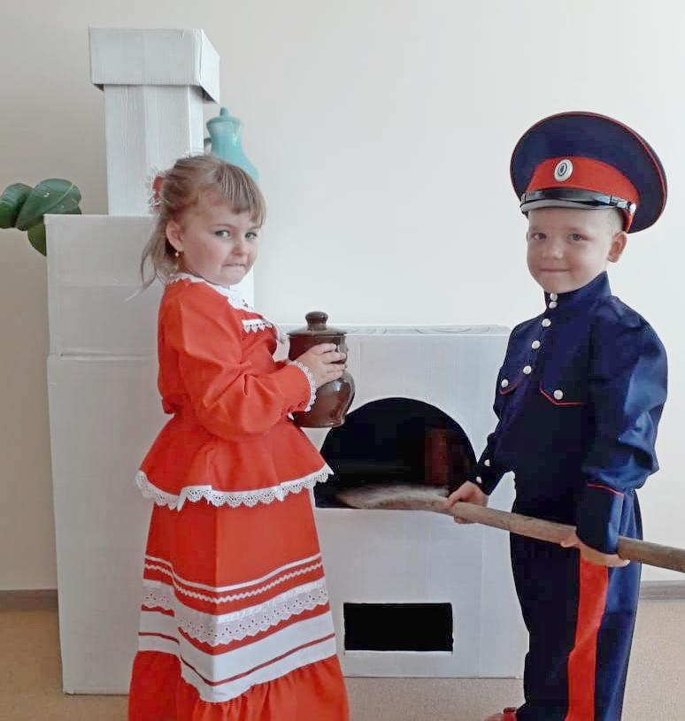
Создали бесплатный кружок – Детский фольклорный казачий ансамбль «Казачата»,
где разучивали национальные казачьи танцы, песни, хороводы, знакомились с праздниками и обычаями казаков.
Фото
После изучения каждой новой темы мы с ребятами анализировали увиденное, отвечали на свои, поставленные ранее, вопросы! А, если не находили ответы на эти вопросы, то начинали искать дальше!
Изучение казачества дети продолжали у себя в группах под руководством воспитателей, пришлось включить в программу этих групп компонент казачьей культуры.
Фото Начали читать книги, загадки
Рассматривая вещи, мы продолжили углубляться и расширять свои знания о предметах быта, оберегах, орнаментах. А еще мы решили создать мини-музей, в котором разместили все принесенные предметы и вещи.
Фото мини – музея в группе
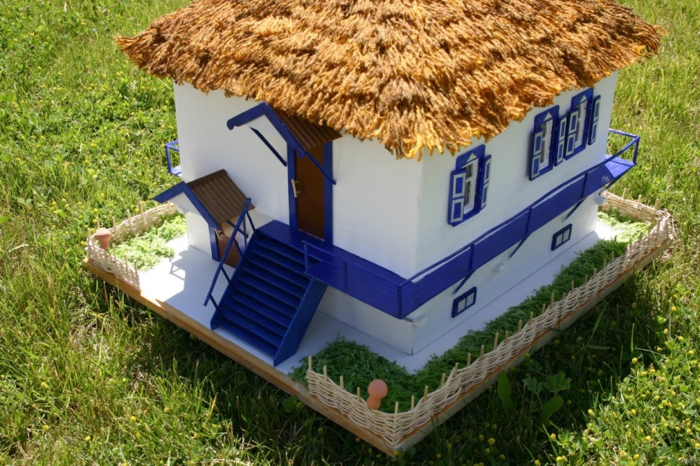
Макет казачьего куреня
Фото мини- музея под открытым небом
Очень заинтересовала ребят национальная игрушка
Фото кукла –оберег богатушка
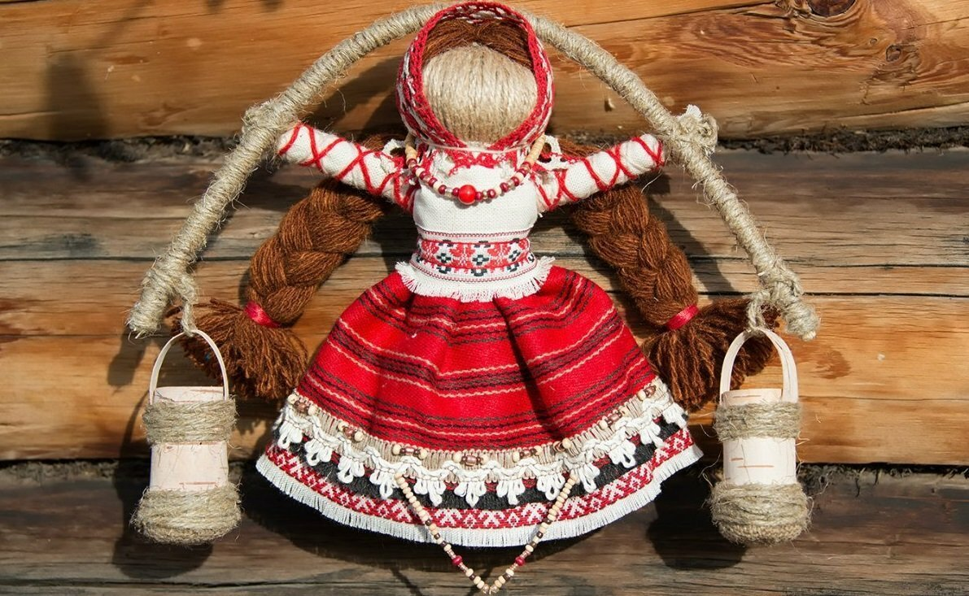
Кукула - оберег Богатушка
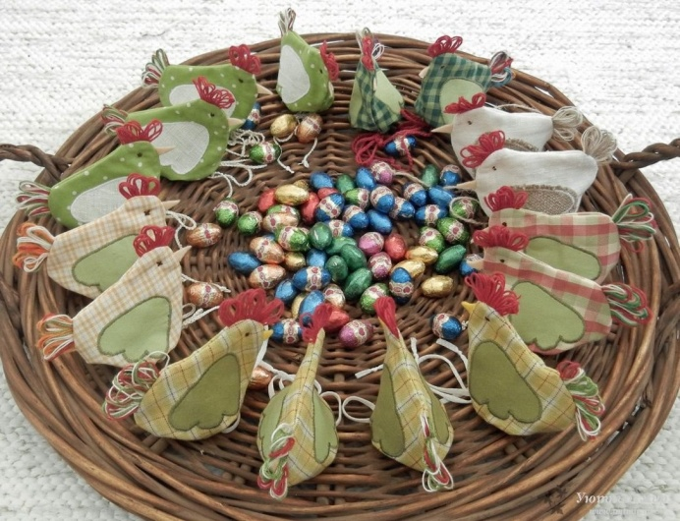
На пасху
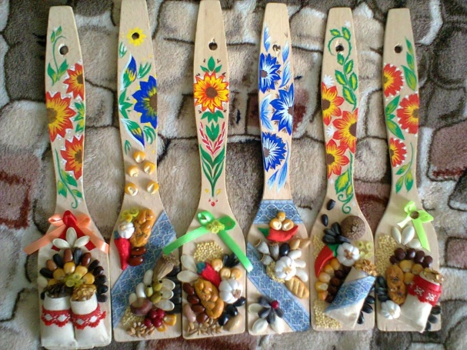
Оберег на деревянной лопатке
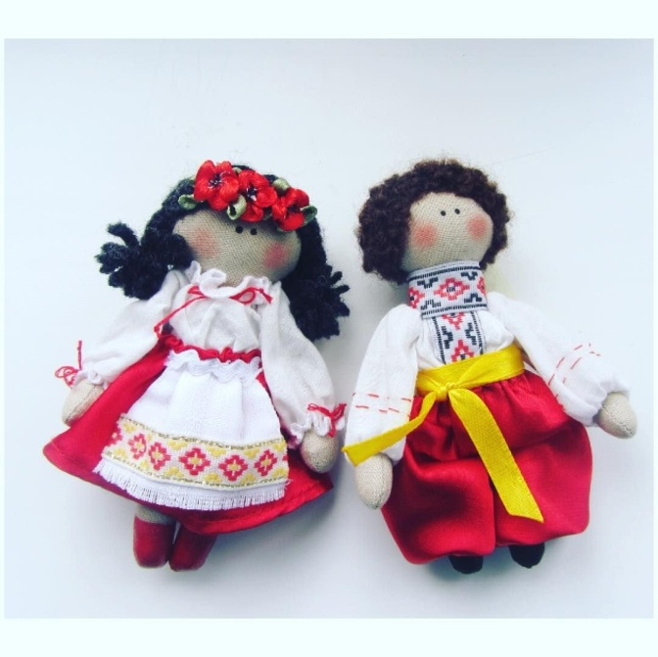
куклы казачка и казак
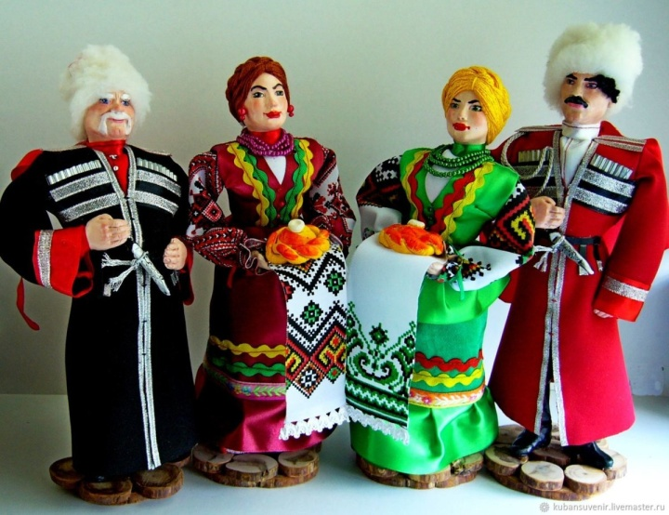

Наша игровая деятельность тоже пестрила своим разнообразием! Мы познакомились с национальными играми. На прогулке и в спортивном и музыкальном зале мы играли в подвижные и малоподвижные игры
Фото играющих детей
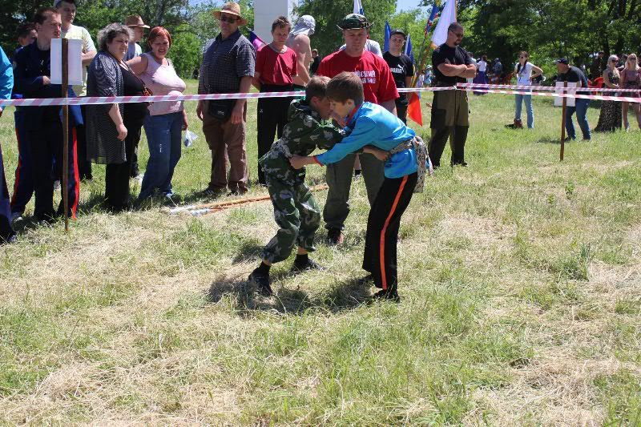
Казачьи игры «Шермиции»
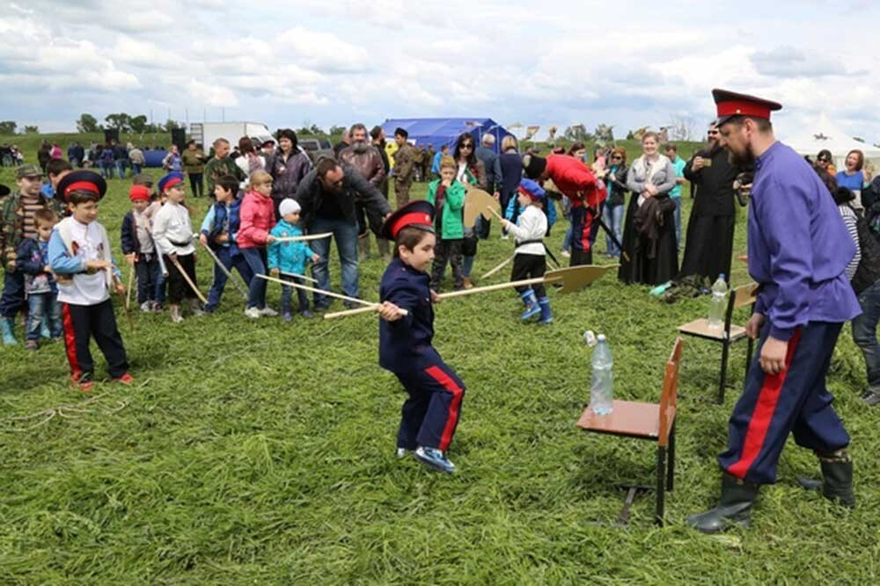
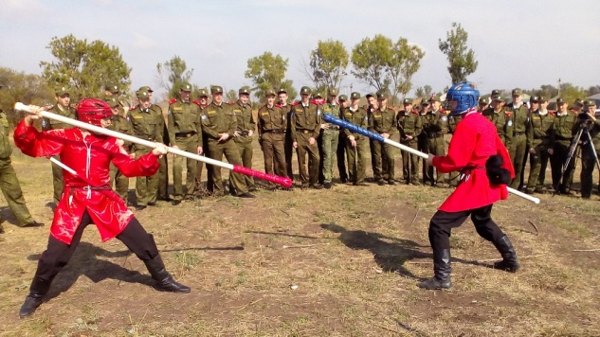
Полюбились детям и мультфильмы про казаков
Фото
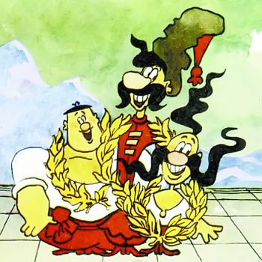
- "Как казаки кулеш варили";
- "Как казаки в футбол играли";
- "Как казаки невест выручали";
- "Как казаки соль покупали";
- "Как казаки олимпийцами стали";
- "Как казаки мушкетёрам помогали";
- "Как казаки на свадьбе гуляли";
- "Как казаки инопланетян встречали";
- "Как казаки в хоккей играли".
Первая из серий вышла в 1967 году, последняя в 1995.
Итогом нашей продолжительной работы стало совместное создание альбома «Быт и культура казаков», в котором можно найти подробную информацию о жизни казаков: внутреннем укладе, жилище, предметах быта, одежде, традициях и обычаях, значен цвета в одежде, орнаментах, праздниках, куклах, играх.
Фото альбома
Мы создали мини музей
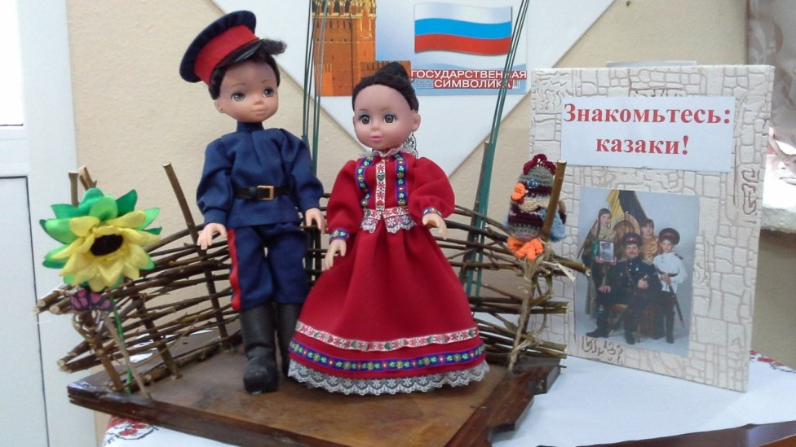
На прогулочном участке мы оформили тематический уголок
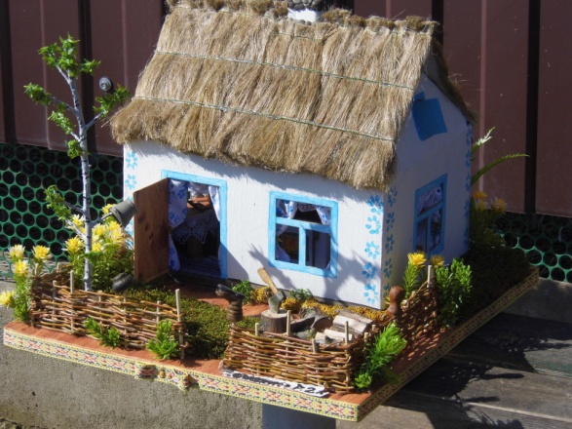
В завершении проекта ребят ждал увлекательный квест с разными заданиями, и интеллектуальная викторина «Что мы знаем о казаках?»

Ниже приведены фотографии с данного мероприятия.
Итоговым мероприятием стал праздник «Дружба народов», где ребята играли в национальные игры казаков и игры русского народа, а также исполняли национальные казачьи танцы и песни.
Детский фольклорный казачий ансамбль «Казачата», участник многих городских мероприятий, а так же победитель городских, областных конкурсов.
Вот такое интересное и увлекательное путешествие совершали ребята в течение года! Они узнали много нового и интересного. Их познавательный интерес не угасал ни на минуту! Меня, как музыкального руководителя, это очень радует!
Работа с родителями.
С родителями проводились различные консультации по теме проекта (Приложение 2). Были оформлены папки-передвижки, с которыми родители всегда могли познакомиться в приемной группы.
Родители активно включались в творческую деятельность со своими детьми. Помогали в создании тематического уголка и выставки. Охотно делали поделки и выполняли рисунки. Приносили предметы быта, игрушки, различные атрибуты и материалы для совместного творчества.
Итоги и результаты проекта родители узнали на родительском собрании. Посмотрев презентацию и послушав доклад музыкального руководителя, родители высказали слова благодарности и свои положительные отзывы.

Работа с педагогами:
В течение проекта все педагоги могли наблюдать работу по проекту в музыкальном зале, в группе, приемной группы и на прогулочном участке. Педагоги часто приводили ребят с других групп на экскурсию мини- музей. Сначала я рассказывала о казаках, а затем подключались и дети. Они с большим удовольствием рассказывали обо всем другим детям.
На педсовете также, как и на родительском собрании, были освещены итоги и результаты проекта.
Все материалы проекта хранятся в музыкальном зале, группах, и педагоги могут при необходимости брать и пользоваться.

Самое главное, что дети стали уважительно и доброжелательно относиться к казакам, их особенностям, культуре и традициям. Они стали проявлять интерес к изучению других народов России.

Вывод:
Таким образом, проделанная работа была полной, всеобъемлющей и разносторонней, что способствовало приобщению детей к национальной культуре казаков, содействию воспитанию человека-патриота, уважающего народы населяющие Россию, их культуру и традиции.

3. Заключение

В итоге работы мы получили следующие результаты:
Дети познакомились с казачеством. У детей появился и развился познавательный интерес к истории и культуре казаков. Они узнали о том, как живут казаки, об особенностях их быта, культуры, национальных костюмов. Научились различать и узнавать основные национальные орнаменты народов Севера.
Через имитацию образа героев сказок дети научились различать добро и зло; стали характеризовать поступки, поведение; выражать эмоции и понимать чувства других.
Увеличился словарный запас детей.
Развился творческий потенциал детей
Дети узнали и смогли поиграть в национальные игры.
Познакомились с игрушками казаков и смогли сделать их своими руками.
Встретились с ишимскими казаками, познакомились с военной подготовкой, оружием.
Совместная творческая деятельность детей и родителей способствовала развитию детско-родительских отношений.
За время проведения проекта: разработана программа «Казачата», в группе создан мини-музей «Казачий курень», мини – музей на территории детского сада под открытым небом «Казачье подворье»
Разработаны дидактические игры «Казачий курень», «Жилище казака», «Казачья семья», «Традиции казаков», «Быт казаков», «Опиши я угадаю»;
Подвижные игры «Казаки- разбойники», «Всадники», «Удалой казачок», «Вытолкни из круга»
Хороводные игры «Заря – зарница», «Золотые ворота», «А мы просо сеяли»
Дети участники городских мероприятий и победители областных и городских конкурсов.
Дети становятся общительными, раскованными, уверенными в своих силах, эмоционально отзывчвыми, проявляется познавательная отзывчивость, самостоятельность, творчество, умение работать в коллективе. Такие качества способствуют успешному обучению в школе.

Самое главное, что дети стали уважительно и доброжелательно относиться к казакам, их особенностям, культуре и традициям. Они стали проявлять интерес к изучению других народов России.

Вывод:
Таким образом, проделанная работа была полной, всеобъемлющей и разносторонней, что способствовало приобщению детей к национальной культуре казаков, содействию воспитанию человека-патриота, уважающего народы России, их культуру и традиции.

Приложение
Перспективный план
Дата | Тема, содержание
сентябрь | Анкетирование и опрос по теме проекта  Диагностика дошкольников для выявления уровня знаний по данной теме  Предварительное чтений литературы, сказок, пословиц, загадок  Беседа с детьми «Наша малая Родина»
сентябрь | Насыщение предметно – развивающей среды  Составление плана работы по реализации проекта  Размещения информации для родителей  Помощь родителей в оформлении кукол «Казачья одежда»
сентябрь | «Мы живем в России», «История родного края»
сентябрь | «Люблю тебя мой город», «Кто такие казаки»
октябрь | Осенние народные праздники и обряды. Покров – общевойсковой праздник.
октябрь | «Традиции и заповеди казачаства»  «Ярмарка, ярмарка, развеселая ярмарка»
октябрь | «Казачьему роду нет переводу»
октябрь | Знакомство с казачьими сказками «Детям на потеху»
ноябрь | Знакомство с предметами быта казаков  «Казачья кухня»
ноябрь | Казачий фольклор (пословицы, загадки)
ноябрь | «На Дону осень», «Собираем урожай»
ноябрь | «День матери – казачки» Как воспитывали казачку
декабрь | «Что умели казаки», Ремесла казаков. «Бабушкина кукла»
декабрь | «Мир казачьего дома» «Курень для казака – крепость»,
декабрь | «Исторические песни»
декабрь | «Зачем казаку конь?» «Добрый друг казака»
январь | Зимние народные праздники и обряды. Зимние святки. Рождество
январь | Святочные гадания  «Пришла коляда – отворяй ворота»
февраль | «Обряды и обычаи казаков»
февраль | «Как рубашка в поле росла»  «Казачий национальный костюм»
февраль | Строевые песни казаков
февраль | Театрализованное представление «Широкая Масленица»
февраль | «Как рубашка в поле росла»  Женский национальный костюм
Весенние народные праздники и обряды
«Сороки», веснянки, заклички
апрель | Пасха.
апрель | «Плетеные корзинки»
апрель | «Ах ты, степь широкая»
май | Егорьев день
 | Казачьи хороводы и игры
 | Праздник казачьей Троицы

Тематическое планирование
№ | Месяц | Тема | Цели и залачи | Совместная деятельность
1 | Сентябрь | «Как у нас на  Тихом Дону» | -Развивать  интерес  историческому  прошлому  родного края.  -Воспитывать  уважение  старшему поколению. | Разучивание пословиц о казаках  Разучивание закличек, потешек  Музыкальные игры: «Ручеек», «Петух «Сон казака».  к Слушание казачьей песни «Разродимая моя сторонушка»  Прослушивание «Казачья плясовая»  Пение «Конь боевой»  Развлечение «Как у нас на тихом Дону»
2 | Октябрь | «Дон,  земля -  донская, донские  казаки».  «Покров  – -Знакомство  первое зазимье». | -Донести  до сознания принадлежность к славному роду  казачьему  – -Знакомство  С праздником Покрова, с приметами этого дня, | НОД ««Праздник Покрова Пресвятой Богородицы»  Разучивание песен, попевок, переплясов  Изготовление атрибутов к ярмарке  Музыкальная игра: «Плетень», «Папаха», «Лавочка»  Прослушивание «Судьба казака»  Разучивание песни «Эх, Донские казаки», «Молодая молода»  Развлечение «Покров на Дону»
3 | Ноябрь | «Человек  без Родины,  что соловей  песни!» | Знакомить  Детей с  историей края.  Продолжать  пополнять  знания детей  об истории  казачества.  Дать понятие «казачий круг»  что это такое | Чтение пословиц,  поговорок, прибауток,  заучивание некоторых.  Слушание казачьих песен «Ой, ты степь широкая»  «Ой при лужку, при лужке»  Прослушивание «Казачья кавалерия»  Спортивная эстафета «Мы донские казаки»  Пение «Эх, Донские казаки», «Молодая молода»  Музыкальные игры  «Золотые ворота»,  «Перетягивание  каната»
4 | Декабрь | «Предание  старины  глубокой  знакомство  фольклором» | -Познакомить детей с казачьим  фольклором.  -Расширять кругозор.  -Воспитывать  ощущение  красоты,  способность  через  выражать  свое  настроение,  накапливать  духовные ценности. | НОД «Казачий народный фольклор – пословицы, поговорки,  песни»  Донские пословицы о казачьей жизни  Слушание казачьих песен  «Ой, ты батюшка наш славный Дон»  Игры – заклички  Музыкальные игры «Казачья», «Плетень», «Платочек»
5 | Январь | «Казачий  фольклор»  «Пришли  Святки-запевай  к олядки» | -Продолжать знакомить детей с календарно-обрядовыми  праздниками Руси.  -Рассказать  О приметах,  характеризующих этот день. | НОД «Святки, да колядки»  Разучивание колядок и щедровок  Просмотр ИКТ презентации «Коляда»  Рассказ воспитателя о Рождестве, обычаях колядования.  Разучивание загадок о зиме, примет, колядок: «Коляда,  коляда,  поехала  по дрова», «Коляда, коляда. Я у батюшки одна..»  Прослушивание песни «Казачья колыбельная»  Досуг «Коляда-Коляда»
6 | Февраль | «Звуки  народных  инструментов» | -Приобщить  детей  к инструментальной  культуре  донских казаков.  -Познакомить  детей с инструментами  донских  казаков.  -Прививать  уважение  традициям родного края.  -Развивать  и  обогащать  словарный  запас казачьими  словами.  -Воспитывать  чувства  патриотизма и любви к своей  малой Родине. | НОД «Музыкальные инструменты донских казаков»  Д/и «Узнай по звучанию»  Загадки о музыкальных инструментах. Рассматривание  детей иллюстраций  Исполнение песни на музыкальных инструментах  Музыкальная игра «Золотые ворота»  Создание уголка музыкальных инструментов.
7 | Март | «Масленица» | Познакомить детей со старинным  русским  праздником Масленица.  -Углубить  интерес  культуре  своего  народа.  -  Познакомить с малыми формами  фольклора, хороводными играми,народной  музыкой,  стимулировать  запоминание  малых  форм  фольклора,  привлекать  к  изготовлению  атрибутов для театрализованных  представлений | Рассказ «Масленица дорогая - наша  Рассматривание иллюстраций: «Русские праздники».  Разучивание закличек, стихов и пословиц о масленице.  Разучивание хороводов «Дружочек», «Солнышко-  колоколнышко»  Досуг «Здравствуй, масленица»  Игры «Плетень», «Перетягивание каната», «Катание на каруселях»
8 | Апрель | «Живёт в народе -  песня» | -Знакомить  с  малыми  фольклорными формами.  -Расширять  кругозор  детей,  обогащать их чувства и речь.  -Воспитывать у детей интерес к  народной музыкальной культуре,  интерес  к  историческому  наследию Донского края. | Разучивание слов казачьих песен  Пополнение копилки казачьих слов  детей,  Музыкальные игры «Платочек», «Казачья»  Разучивание слов народной песни «На горе-то калина»  Слушание казачьей песни «Посадила я сады»  Игры-заклички
9 | Май | «Троица» | -Способствовать  развитию способности  воспринимать  художественный образ.  -Расширять представление детей  о праздновании Троицы на Дону  -Воспитывать  чувство  удовлетворения  от  участия  коллективных праздниках | Просмотр презентации ИКТ «Троица на Дону»  Досуг «Троица»  Музыкальная игра: «Петух «Сон казака»

Приложение
Консультация «Традиции казачества в воспитании казачат».

Наша задача приобщать дошкольников к изучению особенностей истории своей семьи, своего города, страны. А также развивать внимательное отношение к родным и близким; учиться воспринимать историю прошлых поколений, историю земляков. Воспитание патриотических чувств к "малой" и "большой" Родине. Как сказал академик Д.С. Лихачев:
«Воспитание любви к родному краю, к родной культуре, к родному городу, к родной речи – задача первостепенной важности, и нет необходимости — это доказывать. Но как воспитать эту любовь? Она начинается с малого – с любви к своей семье, к своему дому. Постоянно расширяясь, эта любовь к родному переходит в любовь к своему государству, к его истории, его прошлому и настоящему, а затем ко всему человечеству».
Прошлое казачества и его заслуги не всем известны, поэтому пришло время, когда можно приоткрыть страницы истории. Сегодня народная педагогика и казачество– неотделимы. Казаки никогда не были пассивными в воспитании своих детей. Народная педагогика - неотъемлемая часть истории нашего народа и культуры.
Роль семьи в воспитании казаков.
В старину казачьи семьи были многочисленными и очень набожными. У казаков не было чётко написанных рекомендаций в воспитании подрастающего поколения. В казачьих семьях детей до семи лет считали младенцами и все грехи, совершаемые ими в этом возрасте, оставались на совести матери. Мать – ответчица за дитя перед Господом, поэтому казачата до семи лет не исповедались. Сведения о мировоззрении они получали из рассказов взрослых.
Казаки в течении многих веков создали и своеобразную школу воспитания моральной устойчивости, которая сводилась к следующим правилам:
1. Не причинять вреда окружающим ни в мыслях, ни в словах, ни в делах, искоренять зло и ненависть, относиться к другим так, чтобы относились к вам, разумно бороться с причинами зла, а не с их последствиями.
2. Быть всегда правдивым и искренним не только на словах и делах, но и в мыслях.
3. Жить только за счёт своего труда, избавиться от алчности, жадности, зависти, различных соблазнов, которые могут привести казаков к предательству, подлости и другим порокам.
4. Соблюдать воздержание и умеренность во всем.
5. Быть свободным от накопительства. Настоящий казак должен приобретать те вещи, которые необходимы, подарки, преподносимые от всего сердца, в которых есть истинная нужда.
Казаки, отцы и деды, говорили своим детям и внукам: «Каждый вечер вы должны 10 – 15 минут уделять внимание воспитанию и размышлению, чтобы мысленно оценить прожитый день».
Казачья семья и казачье общество являлись основой для формирования подрастающего поколения. Предки казаков считали, что казачат необходимо воспитывать с самого раннего детства. Детям постоянно внушались идеалы доброты и послушания, совести, справедливости, прилежания к труду.
Старшее поколение внушало сыновьям, внукам необходимость распознавать настрой человека: «Бойтесь козла спереди, коня сзади, человека – со всех сторон. Чтобы узнать человека, не глядите ему в лицо, а заглядывайте в сердце. Знайте, что человек всегда злой, корыстолюбивый и он постоянно стремится властвовать над другими».
Семейное воспитание казаков проходило по таким направлениям:
1. Воспитание трудолюбия, честной воинской службы, порядочности. С малых лет родители приучали детей рано вставать, самим одеваться, убирать постель, помогать по хозяйству: пришить пуговицу, поставить заплатку на одежде, забить молотком гвоздь в доску, спутать и зануздать лошадь и т. д. В труде вырабатывалась сноровка, сообразительность, крепость мышц. С семилетнего возраста на казачат возлагали посильные работы - уходу за домашней птицей, прополку сорняков на приусадебном участке, уборку во дворе и по дому. В три года казачата свободно сидели на лошади; в десять - подростки могли гонять коней на водопой, нередко без седла и уздечки, и непременно рысью, намётом или в карьер, запрячь лошадь, пасти коней в ночном; в двенадцать лет они гарцевали на лошадях, ориентировались на местности, оказывали первичную медицинскую помощь. 14 – 15- летние подростки могли наряду со взрослыми джигитовать, преодолевать на скаку препятствия, рубить лозу, вести огонь во фланг движущемуся противнику, положить на карьере коня и открыть на него огонь.
2. Учение добру, благожелательности. Как только ребёнок начинал понимать, ему старшие давали почувствовать привлекательность добра и отвращение к злу. Все это делалось постоянно, в результате у детей в казачьих семьях вырабатывались собственная позиция восприятия жизненных проблем. Одновременно с этим детей учили отличать истинную правду от ложной, героическое от трусости.
3. Вырабатывание способности правильно оценивать жизненную ситуацию. Казаки знали, что в каждом явлении, событии, происшествии заложены конфликты, поэтому молодое поколение обязано действовать так, чтобы во всем были лад и порядок.
4. Учение послушанию. Из послушного ребёнка всегда выйдет разумный человек, хороший работник, добрый семьянин и честный казак, а из непослушного – верхогляд, вор, обманщик.
5. Учение жить своим умом и сочувствовать боли близких, идущих рядом. С детства детям внушали, что себялюбие может привести к отрицательным жизненным ситуациям. Особенно зорко следили, чтобы в каждом казачьем роду ребёнок не был заражён завистью. У казаков считалось, что зависть есть ненависть. Завистники – это люди, которые не чуждаются ни воровства, ни ножа, ни топора, ни возможности уничтожения всего хозяйства.
Родители старались привить детям навыки почитания корней родства. Близкое родство почиталось до пятого колена. Реализацию родовых корней начинали с измальства.
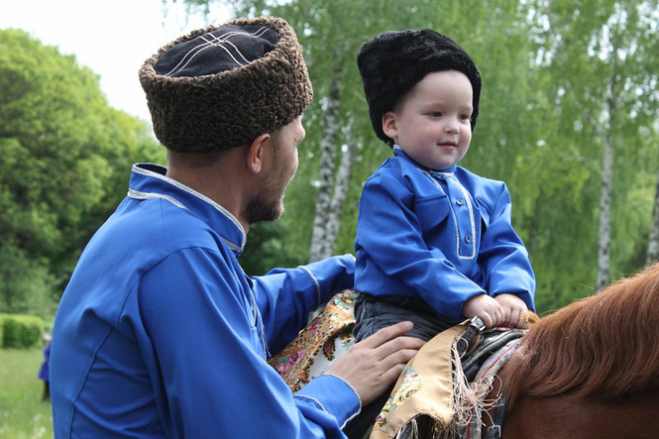

Консультация: Воспитание казачат.
После рождения ребёнка особо не торопились распелёнывать. Побыстрее научить его двигать ручками и ножками – была не самоцель. Ребёнок должен сначала увидеть и осознать неизвестный ему предмет, а уж потом потрогать, «взять на зубок». Именно так поступает казак в критической ситуации. И нет паники и ненужных движений, потому что сначала оценил, а потом сделал.
После крестин казачонку клали шашку (кинжал) либо пулю (раньше стрелу), что называется «на зубок». И наблюдали за его реакцией: если начнёт с ней играть – добрый будет казак, если же расплачется – есть над чем задуматься.
Далее, ребёнка всегда старались окружать именно теми вещами, которые являлись непременными атрибутами жизни казаков.
Вообще, подобные «гадания» проводились на протяжении всего времени обучения-воспитания казака. Сейчас это назвали бы «тестами». Поэтому у казаков было принято так: сначала казачонка ставили в определённые условия, далее, смотрели на его реакцию, выявляли недостатки и достоинства, и уже потом начинали его корректировать и вырабатывать необходимые навыки и качества.
Рождение в казачьей семье мальчика или девочки воспринималось более или менее ровно. Первый раз мальчика стригли, когда ему исполнялся один год. Годовалого казачонка на женской половине дома усаживали на кошму (палас), и крёстная мать срезала его первые прядки. Они потом хранились всю жизнь за «именной» иконой. После стрижки женщины передавали мальчика взрослым казакам, в первую очередь отцу или деду, одетым в казачью форму. Они несли мальчика к церкви. Там их ждал неосёдланный конь. Казачонка сажали верхом на коня и гадали, как он поведёт себя. По малейшим признакам старались определить судьбу будущего воина. Если малыш хватался за конскую гриву, то будет жив. Если заплачет, повалится с коня, то быть ему в бою убитым. По традиции, коня вместе с «седоком» обводили вокруг церкви. Потом отец брал сына на руки, и вся родня и друзья пешком шли домой. У ворот родного куреня казаков встречали женщины. Подходя к воротам, крёстный отец восклицал: «Казака принимайте!». После этих слов крёстная мать снимала с отца шашку и говорила, обращаясь к крёстному отцу: «Возьми шашку, нашему казаку ещё расти нужно. Береги её до срока!». Крёстный отец бережно брал шашку и хранил её, пока крестнику не исполнялось 17 лет. В этом возрасте молодого казака приписывали к полку. Служить он начинал в 18-19 лет.
Крёстный отец обучал своего крестника всем видам военного искусства: рукопашному бою, верховой езде, владению холодным оружием, стрельбе. Почему такая большая роль в воспитании казачат отводилась крёстному отцу? Этому есть объяснение. В казачьей среде считалось, что отец при воспитании собственного сына может быть слишком строгим или наоборот, слишком добрым, что не годилось для суровой казачьей службы.
Обучение мальчика военному искусству начиналось очень рано, примерно с трёх лет. С этого времени его начинали обучать верховой езде. Стрелять учили с 7 лет, рубить шашкой.
В семь лет мальчика по традиции стригли второй раз. Бритоголовым он впервые шёл в баню со взрослыми казаками, а затем? на исповедь. После исповеди в доме накрывался праздничный стол. За обедом казачонок последний раз ел детские сладости. Закончив обед, он собирал свою постель и переходил из детской комнаты в комнату старших братьев. Старшие братья осматривали его одеяло, подушку и выбрасывали, если считали их мягкими. Они заявляли своему младшему брату: «Всё, учись служить. Ты теперь не маленький».
Характерно, что с этой минуты мальчика могли наказывать только взрослые казаки. Женщинам вмешиваться в, по сути, спартанское воспитание будущего воина и землепашца не полагалось. Примерно с 7-8 лет казачонок начинал посещать станичную или церковно-приходскую школу. С ранних лет мальчишки помогали отцу по хозяйству. Праздно шатающихся детей в казачьих хуторах и станицах практически не было. Все они воспитывались в каждодневном труде, хотя у них были свои игры и развлечения.
Все дети с уважением относились к старшим, особенно к старикам. Надев самую красивую рубаху, расшитую идеограммами народных ремёсел, начинал весенний сев самый уважаемый мужчина. За столом самый лучший кусок пищи отдавали старшему мужчине. Казаки в знак уважения бросали к ногам старика своё оружие. Молодые, сидя не могли разговаривать перед старшими, а перед женщиной должны были снимать головной убор.
Если старшие уезжали из дома, то зачастую семилетний мальчик оставался за «хозяина». Отец вполне серьёзно говорил сыну: «Смотри, на тебе дом и женщины». К 10-ти годам мальчик уже понимал полную меру своей ответственности и на самом деле становился опорой дома и семьи.
Консультация для родителей ДОУ «Нравственно-патриотическое воспитание дошкольника в семье»
Тема: «Нравственно-патриотическое воспитание дошкольника в семье»
Цель: патриотическое воспитание дошкольника в семье
Задачи:
Наша задача приобщать дошкольников к изучению особенностей истории своей семьи, своего города, страны;
развитие внимательное отношение к родным и близким; восприятие истории прошлых поколений, истории земляков;
воспитание патриотических чувств к "малой" и "большой" Родине.

«Воспитание любви к родному краю, к родной культуре, к родному городу, к родной речи – задача первостепенной важности, и нет необходимости это доказывать. Но как воспитать эту любовь? Она начинается с малого – с любви к своей семье, к своему дому. Постоянно расширяясь, эта любовь к родному переходит в любовь к своему государству, к его истории, его прошлому и настоящему, а затем ко всему человечеству».
Академик Д.С.Лихачёв

Дошкольный возраст – фундамент общего развития ребенка, стартовый период всех высоких человеческих начал. Сохранить «человеческое» в наших детях, заложить нравственные основы, которые сделают их более устойчивыми к нежелательным влияниям, учить их правилам общения и умению жить среди людей – вот главные идеи воспитания нравственно-патриотических чувств у дошкольников.
Самое большое счастье для родителей – вырастить здоровых и высоконравственных детей.
Издавна ведется спор, что важнее в становлении личности: семья или общественное воспитание (детский сад, школа, другие образовательные учреждения). Одни великие педагоги склонялись в пользу семьи, другие отдавали первенство общественным учреждениям.
Так, Я.А. Коменский назвал материнской школой ту последовательность и сумму знаний, которые получает ребенок из рук и уст матери. Уроки матери - без перемен в расписании, без выходных и каникул. Чем много образнее и осмысленнее становится жизнь ребенка, тем шире круг материнских забот. Я.А. Коменскому вторит другой педагог-гуманист И.Г. Песталоцци: «…семья - подлинный орган воспитания, она учит делом, а живое слово только дополняет и, падая на распаханную жизнью почву, оно производит совершенно иное впечатление».
В основе новой концепции взаимодействия семьи и дошкольного учреждения лежит идея о том, что за воспитание детей несут ответственность родители, а все другие социальные институты призваны помочь, поддержать, направить, дополнить их воспитательную деятельность.
Исходя из этого, нравственно-патриотическое воспитание включает целый комплекс задач:
— воспитание у ребенка любви и привязанности к своей семье, дому, детскому саду, улице, городу;
— формирование бережного отношения к природе и всему живому;
— воспитание уважения к труду;
— развитие интереса к русским традициям и промыслам;
— формирование элементарных знаний о правах человека;
— расширение представлений о городах России; своем городе;
— знакомство детей с символами государства (герб, флаг, гимн);
— развитие чувства ответственности и гордости за достижения страны;
— формирование толерантности, чувства уважения к другим народам, их традициям.
Данные задачи решаются во всех видах детской деятельности в условиях дошкольного учреждения: при непосредственно-образовательной деятельности, в играх, в труде, на прогулке, в быту, воспитывая в ребенке не только патриотические чувства, но и формируя его взаимоотношения со взрослыми и сверстниками.
Как же приобщить детей к нравственно-патриотическому воспитанию?
1. Расскажите, что семья и дом – это очень важные ценности в жизни каждого человека. Расскажите о традициях своей семьи, своих близких друзей. Предложите ребенку сначала построить дом из конструктора, деревянных кубиков. Когда дом построен, поиграйте вместе с ребенком в «новоселье», разместите кукол, зайчиков, мишек. Посмотрите, прочно ли построен дом, красив ли, удобен ли для жилья.

2. Знакомство дошкольников с родным городом является непростой задачей, потому что маленькому ребенку трудно представить устройство большого города, историю его возникновения, достопримечательности. Рассказывайте ребенку сначала о семье, улице проживания, потом о детском саде, микрорайоне, затем о городе, стране.

Дошкольники очень рано начинают проявлять интерес к истории страны, края. Организуйте экскурсии в Музей, к мемориалу «Вечный огонь», расскажите о тяжелой жизни в военное время, отсутствии еды, и о том, как чтят память погибших.

3. Приучайте ребенка бережно относиться к вещам, игрушкам, книгам. Объясните ему, что в каждую вещь вложен труд многих людей. Постарайтесь развивать интерес к содержанию книги. Сходите с ребенком в библиотеку и посмотрите, как там хранят книги. Игровой прием «как в библиотеке» поможет приучить ребенка к бережному отношению к книге.

4. Воспитывайте у ребенка уважительно-бережное отношение к хлебу. Понаблюдайте за тем, как привозят и разгружают хлеб. Расскажите, как выращивают хлеб, сколько труда в него вложено.
5 . Расскажите ребенку о своей работе: что вы делаете, какую пользу приносит ваш труд людям, Родине. Расскажите, что вам нравится в вашем труде.
6. Игра учит наблюдательности, помогает формировать представления об окружающем. Возвращаясь с ребенком из детского сада, предложите ему поиграть в игру «Кто больше заметить интересного?», «Давай рассказывать друг другу, кто больше заметит интересного на нашей улице. Я вижу, что машины убирают улицу. А что ты видишь?». Дома предложите ребенку нарисовать, что больше всего понравилось.

7. Любовь к Родине – это и любовь к природе родного края. Общение с природой делает человека более чутким, отзывчивым

В нравственно-патриотическом воспитании огромное значение имеет пример взрослых, в особенности же близких людей. На конкретных фактах из жизни старших членов семьи (дедушек и бабушек, участников Великой Отечественной войны, их фронтовых и трудовых подвигов) необходимо привить детям такие важные понятия, как «долг перед Родиной», «любовь к Отечеству», «трудовой подвиг», «бережное отношение к хлебу» и т.д. Важно подвести ребенка к пониманию, что мы победили потому, что любим свою Отчизну, Родина чтит своих героев, отдавших жизнь за счастье людей. Их имена увековечены в названиях городов, улиц, площадей, в их честь воздвигнуты памятники.
Данные задачи решаются во всех видах детской деятельности: на занятиях, в играх, в труде, в быту — так как воспитывают в ребенке не только патриотические чувства, но и формируют его взаимоотношения со взрослыми и сверстниками.
В старших и подготовительных группах организованны патриотические уголки, наполненные предметами быта кубанских казаков, изображением национальных костюмов, ремесел, дидактическими играми, разработанными воспитателями и родителями воспитанников, художественной литературой Кубанских казаков. Также представлены макеты избы казачей. Ребята с удовольствием изучают представленные предметы и играют в такие игры, как «Наряди казака и казачку», «Разрезные картинки», «Укрась вазу».
Таким образом, подводя итоги можно сказать, что нравственно-патриотическое воспитание дошкольников является важнейшей частью общего воспитания молодого поколения, и вы, уважаемые родители способны воспитать достойного Человека!

«Традиции казачества в воспитании казачат».
Прошлое казачества и его заслуги не всем известны, поэтому пришло время, когда можно приоткрыть страницы истории. Сегодня народная педагогика и казачество – неотделимы. Казаки никогда не были пассивными в воспитании своих детей. В старину казачьи семьи были многочисленными и очень набожными. В казачьих семьях детей до 7 лет считали младенцами и все грехи, совершаемые ими в этом возрасте, оставались на совести матери. Мать – ответчица за дитя перед Господом, поэтому казачата до 7 лет не исповедались. Семья казаков строго выполняла свои обязанности перед казачьей общиной.
Казак должен был строго воспитывать детей, учить чтить старших, выполнять 10 Заповедей Господних, являющихся жизненным правилом казака-христианина.
➢ Честь и доброе имя для казака дороже жизни.
➢ Казаки все равны в правах.
➢ По тебе судят обо всем казачестве и твоем народе.
➢ Служи преданно своему народу, а не вождям.
➢ Держи слово, слово казака дорого.
➢ Чти старших, уважай старость.
➢ Держись веры предков, поступай по обычаям своего народа.
➢ Погибай, а товарища выручай!
➢ Будь трудолюбив, не бездействуй.
➢ Береги свою семью, служи ей примером
Казак разъяснял, толковал, показывал значения заповедей детям. В семьях постоянно напоминалось, что за непослушание последует наказание, чтобы проступки больше не проявлялись, и ребенок должен научиться избегать повторения ошибок.

Казаки в течение многих веков создали и своеобразную школу воспитания моральной устойчивости, которая сводилась к следующим правилам:
❖ Не причинять вреда окружающим ни в мыслях, ни в словах, ни в делах, искоренять зло и ненависть, относиться к другим так, чтобы относились к вам, разумно бороться с причинами зла, а не с их последствиями.
❖ Быть всегда правдивым и искренним не только на словах и делах, но и в мыслях.
❖ Жить только за счет своего труда, избавиться от алчности, жадности, зависти, различных соблазнов, которые могут привести казаков к предательству, подлости и другим порокам.
❖ Соблюдать воздержание и умеренность во всем.
❖ Быть свободным от накопительства. Настоящий казак должен приобретать те вещи, которые необходимы, подарки, преподносимые от всего сердца, в которых есть истинная нужда.
Казаки, отцы и деды, говорили своим детям и внукам: «Каждый вечер вы должны 10 – 15 минут уделять внимание воспитанию и размышлению, чтобы мысленно оценить прожитый день». Старшее поколение внушало сыновьям и внукам необходимость распознавать настрой человека: «Бойтесь козла спереди, коня сзади, человека – со всех сторон. Чтобы узнать человека, не глядите ему в лицо, а заглядывайте в сердце. Знайте, что человек всегда злой, корыстолюбивый и он постоянно стремится властвовать над другими». Направления семейного воспитания казаков. Предки казаков считали, что казачат необходимо воспитывать с самого раннего детства. Детям постоянно внушались идеалы доброты и послушания, совести, справедливости, прилежания к труду.
Воспитание трудолюбия.
В казачьих семьях в труде принимали участие даже малые дети. Мать следила за тем, чтобы с малых лет дети умели заботиться о других, оказывали помощь друг другу, старикам. Роль отца возрастала по мере роста мальчика. Он учил «порядку и делу», как говорят в народе. Меньше баловал, был строг, требователен. С малых лет родители приучали детей рано вставать, самим одеваться, убирать постель, помогать по хозяйству. В труде вырабатывалась сноровка, сообразительность, крепость мышц. В 3 года казачата свободно сидели на лошади.
С 7-летнего возраста на казачат возлагали посильные работы - уходу за домашней птицей, прополку сорняков на приусадебном участке, уборку во дворе и по дому,
в 10 лет - подростки могли гонять коней на водопой, запрячь лошадь, пасти коней в
ночном; в 14 – 15- летние подростки могли наряду со взрослыми преодолевать на скаку препятствия, рубить лозу.
Воспитание девочки в казачьей семье очень сильно отличалось от воспитания мальчика, потому что у них было другое предназначение: стать хорошей хозяйкой, многодетной матерью, верной женой и помощницей в жизни, крепким тылом воина — казака. Девочки начинали работать рано. Таскаясь «хвостиком» за матерью по дому, они участвовали во всех работах: стирали, мыли полы, ставили заплатки, пришивали пуговицы. С 5 лет учились вышивать, шить, вязать на спицах и крючком — это умела каждая казачка. Была и особенная работа — нянчить младших!
2. Учение добру, благожелательности. Как только ребенок начинал понимать, ему старшие давали почувствовать привлекательность добра и отвращение к злу. Одновременно с этим детей учили отличать истинную правду от ложной, героическое от трусости.
3. Казаки учили, что во всем должен быть лад и порядок. Особое значение предъявлялось в семье к здоровому образу жизни: физической закалке, трезвости, чистоте. Казак не мог показаться пьяным на улице, дети не имели права садиться за стол с грязными руками.
4. Учение послушанию. Из послушного ребенка всегда выйдет разумный человек, хороший работник, добрый семьянин и честный казак, а из непослушного – верхогляд, вор, обманщик, насильник.
5. Учение жить своим умом и сочувствовать боли близких. У казаков считалось, что зависть есть ненависть. Завистники – это люди, которые не чуждаются ни воровства, ни ножа, ни топора, ни возможности уничтожения всего хозяйства.
6. Родители старались привить детям навыки почитания корней родства. Близкое родство почиталось до пятого колена. Уже к 6 годам ребенок знал почти всех своих близких родственников, проживающих в станице.
«Чем совершеннее воспитание, тем счастливее народы».

К. Гельвеций

